Irina Weber
Lustige Naturwissenschaft
irina.weber@ticino.com

Illustrationen: Irina Weber
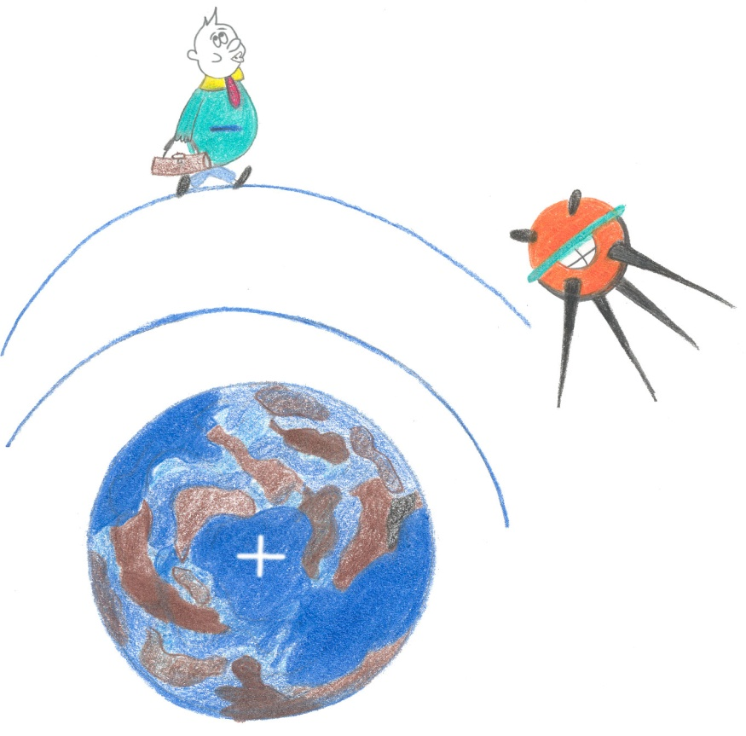

Das Wort «Atom» stammt aus dem Griechischen, und bedeutet wörtlich «unzertrennlich».
Früher hat man noch nicht gewusst, dass Atome aus verschiedenen Teilen bestehen und dass ein Atom nicht wirklich das kleinste Teil einer Substanz ist. Heute weiss man, dass auch ein Atom aus zertrennbaren Teilen besteht, aber trotzdem aus historischen Gründen heisst nun das Atom so, wie es heisst.
Ein Atom ist so aufgebaut: in seinem Zentrum ist ein sehr kleiner Kern; um den Kern herum bewegen sich Elektronen auf Kreisbahnen — so wie Satelliten um die Erde.
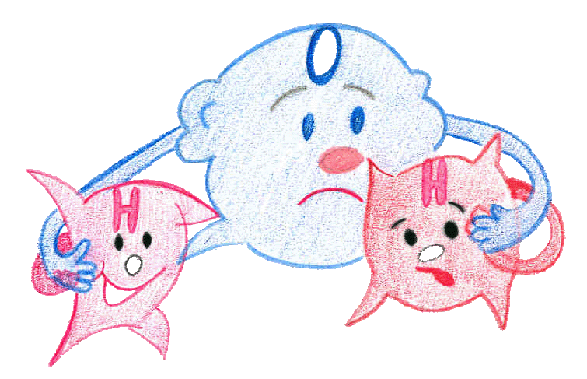
Elektronen haben eine sehr wichtige Aufgabe, sie befestigen getrennte Atome in Moleküle und bilden so neue Substanzen. So sind zum Beispiel Sauerstoff (O) und Wasserstoff (H) getrennte Atome. Wenn sich nun ein Sauerstoff — und zwei Wasserstoff Atome verbinden, bilden sie ein Wassermolekül, und dann eine Menge Wasser Moleküle bilden eine Substanz: Wasser H₂O!
Alle Atome unterscheiden sich nur in der Grösse von Kern und Anzahl Elektronen von einander. Das leichteste Atom ist Wasserstoff, in Symbolischer Schreibweise des periodischen Systems H, es hat nur ein Elektron auf seinem Orbit.

